今日动态
3.13 星期五 晴
班级人数：32人 今日实到：31人。
户外活动篇 
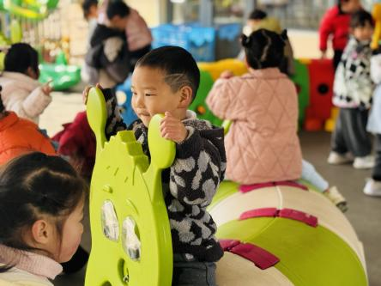 | 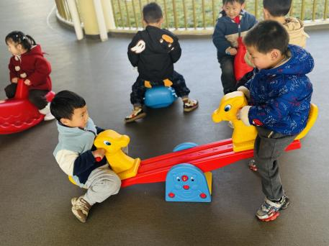 | 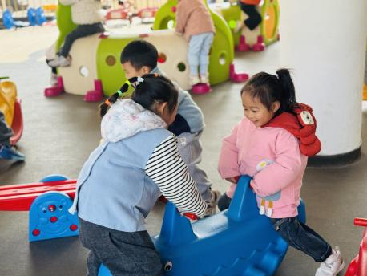
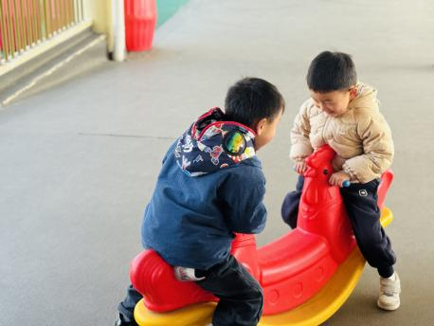 | 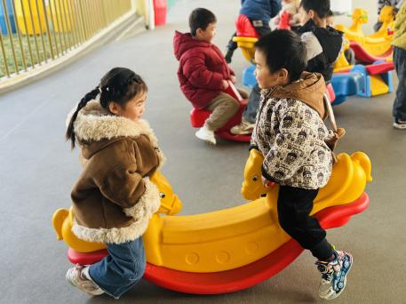 | 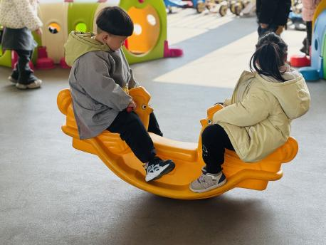

集体活动篇
春日作品分享会
春风送暖，万物复苏，为让孩子们感受春日的美好，体验亲子创作的乐趣，搭建表达与分享的平台，我班特举办春日作品分享会活动。
活动中，宝贝们带来了和爸爸妈妈共同制作的春日主题作品——有的是粘贴的春日花草，有的是手工捏制的嫩芽、小动物，有的是绘制的春日画卷，每一件作品都充满了童趣与创意，承载着亲子间的温馨时光。
分享环节，宝贝们勇敢地走上台，用稚嫩的语言介绍自己的作品：“这是我和妈妈一起做的小花，春天开的花很漂亮”“我做的是小蝴蝶，春天会有很多蝴蝶飞”，在介绍中锻炼了表达能力，也学会了倾听同伴的分享，在互动中感受春日的美好与分享的快乐。
此次活动不仅让孩子们在亲子创作中亲近自然、感知春天，更在大胆表达中收获自信，在分享交流中体验成长的喜悦。
活动中愿意大集体面前介绍自己作品的孩子有：邓梓瑜、殷钰童、许妙菱、钱宸伊、苏嫄、蔡珺瑶、王梓玥、丁瑞浠、王苡沫、李瑾柔、于瑞兮、、恽梓玥、郑一旻、丁芮可、朱堉橦、陈毅宣、孔宇杨、白宇衡、马泽冉、陈屹柠、王若愚、易永泽、于瑞宸、毛跃、高怡硕、李昕怡。

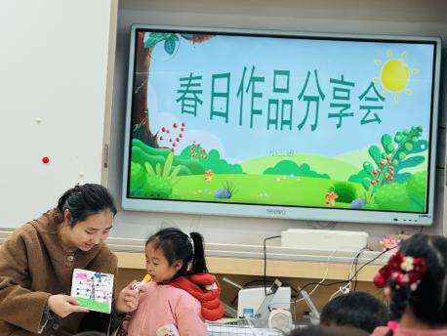 | 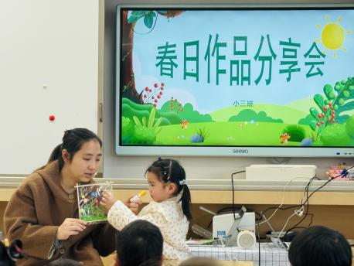 | 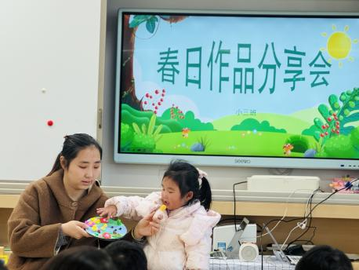
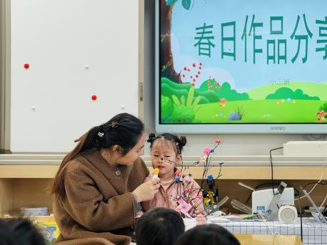 | 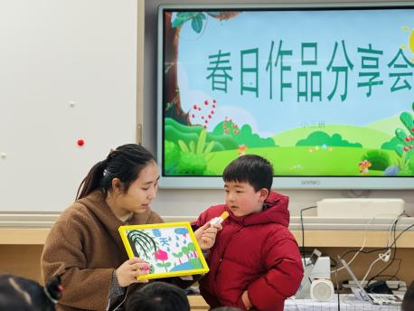 | 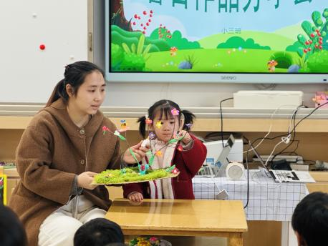

区域游戏篇

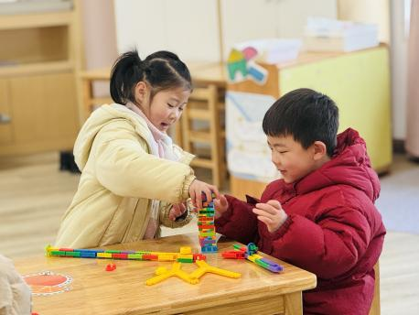 | 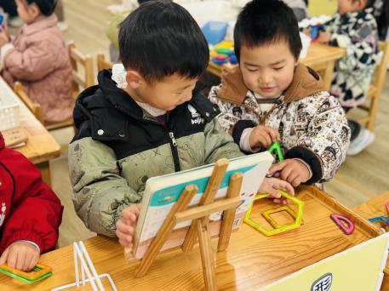 | 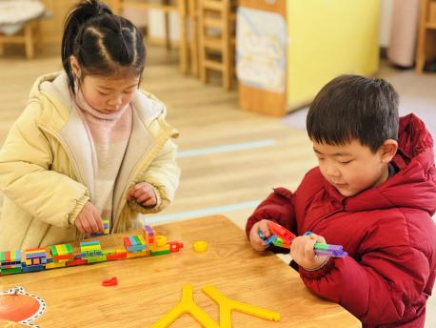
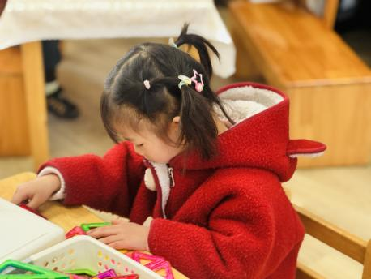 | 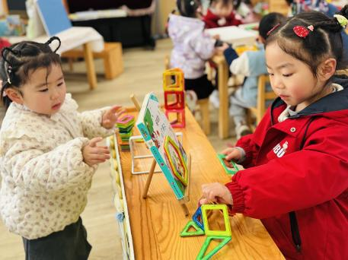 | 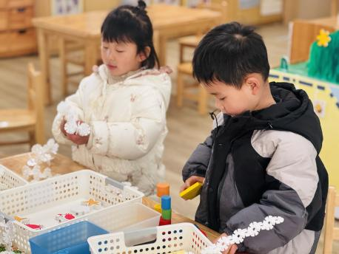

一日生活活动篇
姓名 | 自理能力 ——穿外套  （做到★、没做到●） | 进餐  （全部★、没吃完●） | 午睡  （入睡★、未入睡●）
邓梓瑜 | ★ | ★ | ★
殷钰童 | ★ | ★ | ★
许妙菱 | ★ | ★ | ★
钱宸伊 | ★ | ★ | ★
苏嫄 | ★ | ● | ★
蔡珺瑶 |  | ★
王梓玥 | ★ | ★ | ★
丁瑞浠 | ★ | ★ | ★
王苡沫 |  | ★
李瑾柔 | ★ | ★ | ★
于瑞兮 | ★ | ★ | ★
季千艺 | ★ | ★ | ★
恽梓玥 | ★ | ★ | ★
郑一旻 | ★ | ★ | ★
李昕怡 | ★ | ★ | ★
许锦柠 | 请假 | 请假 | 请假
丁芮可 | ★ | ● | ★
刘浩轩 | ★ | ● | ★
杨文础 | ★ | ★ | ★
朱堉橦 | ★ | ★ | ★
陈毅宣 | ★ | ★ | ★
孔宇杨 | ★ | ● | ★
白宇衡 | ★ | ★ | ★
马泽冉 | ★ | ★ | ★
陈屹柠 | ● | ● | ★
孙熙宸 | ★ | ★ | ★
王若愚 | ★ | ★ | ★
王无恙
易永泽 | ★ | ★ | ★
于瑞宸 | ★ | ★ | ★
毛跃 | ★ | ★ | ★
高怡硕 | ● | ● | ★

家园配合
各位家长：大家好！温馨提示🔔
1.下周将要收取延时班费，3-6月，共400元，延时班费是“常州财政”执收。
️ 2.今天是周五，不开展延时班，放学时间是15点52分，请告知接送的人员哦！

